**Slite: 4**

**Icon….**

**Trang điểm**

**- Tất cả**

**- Son môi 4**

**- Trang điểm mặt 4**

**- Trang điểm mắt 3**

**Chăm sóc da:**

**- Tất cả**

**- Mặt nạ 3**

**- Xịt khoáng 1**

**- Kem chống nắng 2**

**Nước hoa**

**- Tất cả**

**- Nước hoa nữ 5**

**- Nước hoa nam 3**

**TRANG ĐIỂM**

**1. SON MÔI**

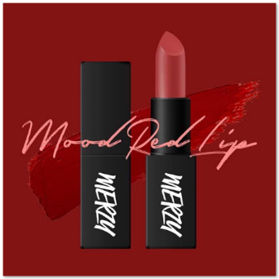

### 1.1 Son Merzy Another Me THE FIRST Lipstick (1 hình)

Mã SP: 1 Thương hiệu: Merzy

Giá: 160.000đ

Màu sắc: L4

Kích thước: Vừa

### 1.2 Son Thỏi Lì Có Dưỡng Shu Uemura

# (4 hình: son shu, son shu 2,..4)

Mã SP: 2 Thương hiệu: Shu Uemura

Giá: 559.000đ

Màu sắc: Đỏ nâu RD174

Kích thước: Vừa

### 1.3 Son Kem Lì Maybelline

# (4 hình: son May, son may 2,..4)

Mã SP: 3 Thương hiệu: Maybelline

Giá: 199.000đ

Màu sắc: Đỏ cam 118

Kích thước: Vừa

### 1.4 Son Thỏi siêu lì Mac

# (4 hình: son Mac1, son mac 2,..4)

Mã SP: 4 Thương hiệu: Mac

Giá: 415.000đ

Màu sắc: Ruby Woo

Kích thước: Vừa

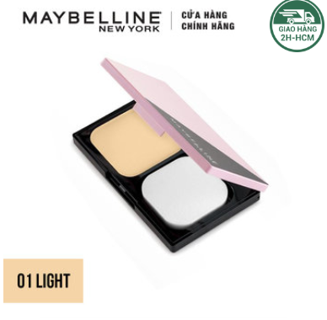**2. TRANG ĐIỂM MẶT**

# 2.1 Phấn Nền Trang Điểm Maybelline SPF32 01 Light

# (4 hình: phan may1, phan may2,..4)

Mã SP: 5 Thương hiệu: Maybelline

Giá: 115.000đ

Màu sắc: SPF32 01 Light

Kích thước: Vừa

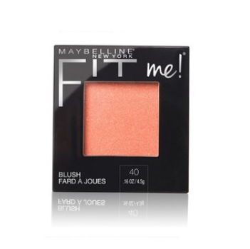

# 2.2 Phấn Má Hồng Maybelline

# (4 hình: phan mahong1, phan mahong2,..4)

Mã SP: 6 Thương hiệu: Maybelline

Giá: 95.000đ

Màu sắc: Hồng đào 40 Peach

Kích thước: Nhỏ

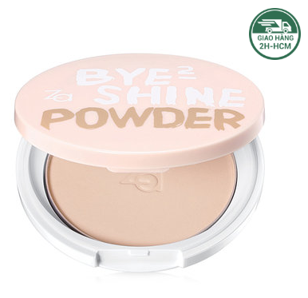

# 2.3 Phấn Phủ Kiềm Dầu Za Light

# (4 hình: phan phu1, phan phu2,..4)

Mã SP: 7 Thương hiệu: Bye2Shine Powder

Giá: 199.000đ

Màu sắc: Hồng phấn

Kích thước: Nhỏ

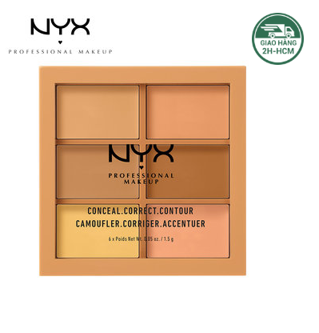

# 2.4 Bảng tạo khối, che khuyết điểm 6 ô

# (4 hình: phan chekhuyetdiem1, phan chekhuyetdiem2,..4)

Mã SP: 8 Thương hiệu: Nyx

Giá: 309.000đ

Màu sắc:

Kích thước: Vừa

**3. TRANG ĐIỂM MẮT**

### 3.1 Bảng Màu Mắt Maybelline Tông Hồng Nude 12 Ô

# (4 hình: mat bangmau1, ..4)

Mã SP: 9 Thương hiệu: Maybelline

Giá: 229.000đ

Màu sắc: Hồng nude

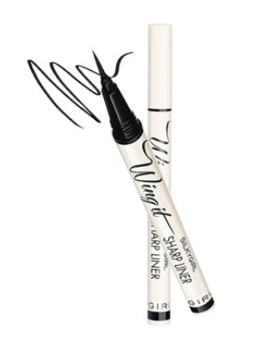Kích thước: Vừa

### 3.2 Bút Kẻ Mắt Nước SILKYGIRL Lâu Trôi

# (4 hình: mat kematnuoc1,…,4)

Mã SP: 10 Thương hiệu: Silkygirl

Giá: 119.000đ

Màu sắc: đen

Kích thước: Vừa

### 3.3 Mascara Maybelline Làm Cong Mi 100°

### (4 hình: mat mascara1,…,4)

Mã SP: 11 Thương hiệu: Maybelline

Giá: 99.000đ

Màu sắc: đen

Kích thước: Vừa

**CHĂM SÓC DA**

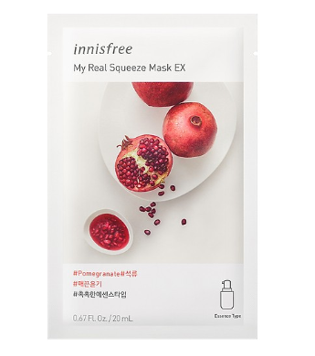**1. MẶT NẠ**

### 1.1 Mặt Nạ Giấy Innisfree My Real Squeeze Mask

(3 hình: matna ins1,…,3)

Mã SP: 12 Thương hiệu: Innisfree

Giá: 27.000đ

Màu sắc: Trắng

Kích thước: Vừa

### 1.2 Mặt nạ dưỡng da giảm mụn chiết xuất tràm trà Mediheal Teatree Solution

(3 hình: matna tea1,…,3)

Mã SP: 13 Thương hiệu: **Essential Mask Ex**

Giá: 30.000đ

Màu sắc: Xanh

Kích thước: Vừa

### 1.3 Mặt Nạ Mediheal Cấp Ẩm Cho Da 25ml

### N.M.F Aquaring Ampoule Mask Ex

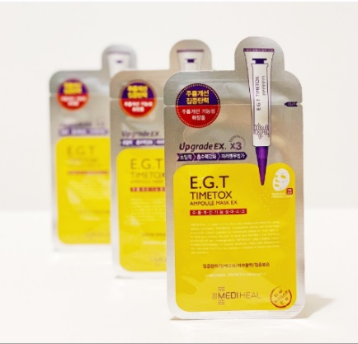(1 hình: matna vang1)

Mã SP: 14 Thương hiệu: Aquaring

Giá: 35.000đ

Màu sắc: Vàng

Kích thước: Vừa

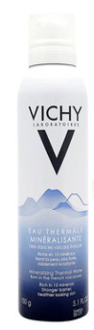**2. XỊT KHOÁNG**

### 2.1 ****Xịt Khoáng Vichy Thermal Spa Water****

(4 hình: xitkhoang1,…,4)

Mã SP: 15 Thương hiệu: Vichy

Giá: 219.000đ

Màu sắc: Trắng

Kích thước: Nhỏ

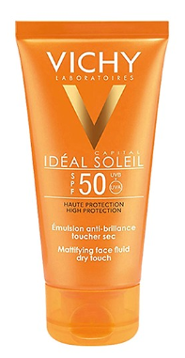**3. KEM CHỐNG NẮNG**

### 3.1 Kem Chống Nắng Không Gây Nhờn Rít Vichy Ideal Soleil Dry Touch

(2 hình: kcn vic1,…2)

Mã SP: 16 Thương hiệu: Vichy

Giá: 309.000đ

Màu sắc: Cam

Kích thước: Nhỏ

### 3.**2** **Kem Chống Nắng Make-up Mát Lạnh Mersenne Beaute Ice Puff Sun SPF50+PA+++**

(2 hình: kcn ice1,…2)

Mã SP: 17 Thương hiệu: [Mersenne Beaute](http://tiki.vn/thuong-hieu/mersenne-beaute.html?_lc=Vk4wMTkwMDcwMDU%3D)

Giá: 198.000đ

Màu sắc: Xanh

Kích thước: Nhỏ

**NƯỚC HOA**

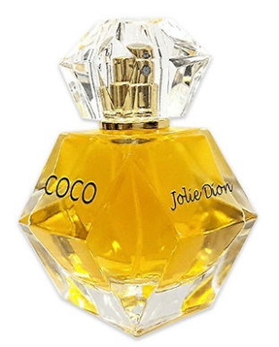**1. NƯỚC HOA DÀNH CHO NỮ**

### 1.1 Nước hoa nữ Jolie Dion Coco Eau de parfum

(1 hình: nuochoa nu1)

Mã SP: 18 Thương hiệu: Jolie Dion

Giá: 329.000đ

Màu sắc: Vàng

Kích thước: Nhỏ

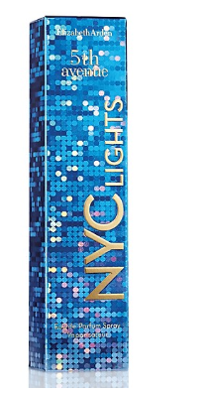

### 1.2 **Nước hoa Elizabeth Arden Fanyclights EDP TREX L**

(1 hình: nuochoa nu2)

Mã SP: 19 Thương hiệu: Elizabeth Arden

Giá: 1.790.000đ

Màu sắc: Xanh

Kích thước: Vừa

# 1.**3 Nước Hoa Nữ Charme Omnia Crystal Hương Hoa Cỏ Ngọt**

(1 hình: nuochoa nu3)

Mã SP: 20 Thương hiệu: Charme

Giá: 259.000đ

Màu sắc: Tím

Kích thước: Nhỏ

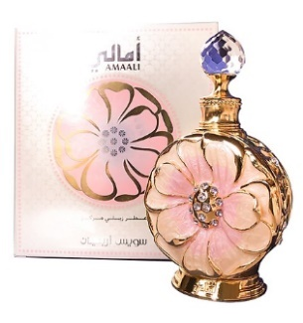

### 1.4 Nước hoa tinh dầu dubai Swiss Arabian Layali

(1 hình: nuochoa nu4)

Mã SP: 21 Thương hiệu: **Swiss Arabian**

Giá: 499.000đ

Màu sắc: Hồng

Kích thước: Nhỏ

# 1.5 **Nước Hoa Nữ Charme Vanitas**

(1 hình: nuochoa nu5)

Mã SP: 22 Thương hiệu: Charme

Giá: 359.000đ

Màu sắc: Đỏ

Kích thước: Vừa

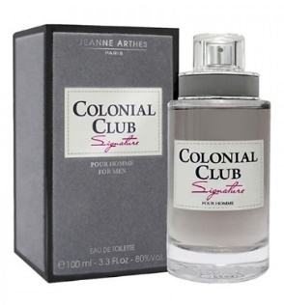**2. NƯỚC HOA DÀNH CHO NAM**

# 2.**1 Nước Hoa Nam Jeanne Arthes Paris Colonial Club Signature EDT**

(1 hình: nuochoa NAM1)

Mã SP: 23 Thương hiệu: Jeanne Arthes

Giá: 459.000đ

Màu sắc: Xám

Kích thước: Vừa

# 2.**2 Nước Hoa Nam Charme King**

(1 hình: nuochoa NAM2)

Mã SP: 24 Thương hiệu: Charme

Giá: 487.000đ

Màu sắc: Đen

Kích thước: Vừa

# 2.**3 Nước Hoa Nam E5**

(1 hình: nuochoa NAM3)

Mã SP: 25 Thương hiệu: E5

Giá: 330.000đ

Màu sắc: nâu

Kích thước: nhỏ